2026年Grok使用教程：功能详解及实战案例
无论是使用Grok获取一手全球资讯，还是利用其深度的代码逻辑能力进行生产力赋能，Grok都将成为极具差异化竞争力的 AI 助手。本文从注册登录、核心功能到高级玩法，一站式教你玩转 Grok，附真实案例和实用提示。

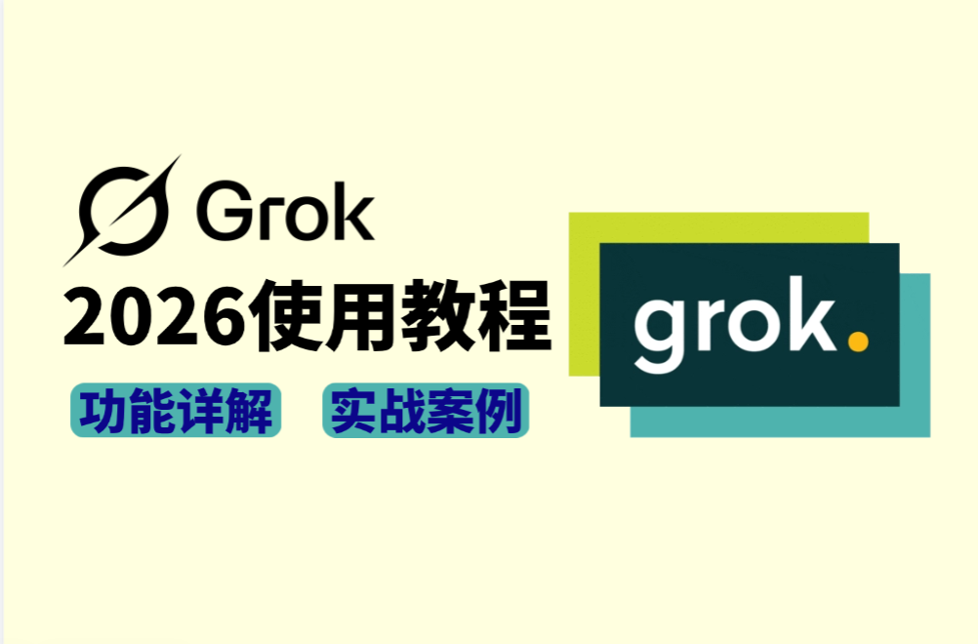

一、Grok 是什么？
Grok是xAI公司开发的人工智能大模型系列，首发布于 2023 年 11 月，如今已迭代至Grok 4。模型采用 3140 亿参数的混合专家架构，在数学推理和代码生成领域表现突出，并搭载实时联网功能，最新的 Grok 4.3 拥有 256K 长上下文窗口，推理速度达到每秒 344 个 Token。
与OpenAI、Claude等主流大模型对比，Grok 最大的不同是直接接入X平台，在获取最新消息时反应十分迅捷。Grok语言风格带有幽默感，在回答时甚至会表露情绪和喜好，回答风格更具个性。

Grok 核心能力详解

1.实时搜索与网页浏览
Grok 可以实时访问 X 平台，因此与其他生成式 AI 相比，在获取最新新闻、突发事件方面具有明显优势。此外，Grok 还支持直接读取网页链接内容，用户粘贴 URL 后可立即提取摘要、分析要点，无需额外插件。

2.代码解释器（Python 实时运行）
Grok内置代码执行环境，支持 Python 实时运行。用户可以直接提交数据分析任务、数学运算或脚本调试，Grok会在沙盒中运行代码并返回结果，适合开发者和数据分析师日常使用。平台还内置了 Markdown 代码编辑器，用户可以直接查看代码，甚至手动修改 Grok 的回答，显著优化了编码协助体验。

3.Grok Imagine 图像生成
Grok Imagine 是 xAI 推出的生成式 AI 图像工具，与谷歌 Veo、OpenAI Sora 等同类产品相比，内容审查机制相对宽松。在正常使用场景下，Grok Imagine 支持根据文字描述生成高质量插画、概念图和创意图像，是设计师和内容创作者的实用工具。

4.X（Twitter）实时搜索
这是 Grok 区别于所有竞品的独特优势。Grok 可以实时访问 X 平台的数据，对热点事件和突发新闻的感知速度比任何其他 AI 都快。如果你需要追踪某个话题的最新舆论动态或热门帖子，Grok 几乎是目前唯一能做到的主流大模型。

5.深度对话与记忆能力
Grok 拥有独特的"幽默模式"和"叛逆模式"，回答问题不刻板。在长对话中，用户可以展开时间线，导航到不同版本的回答，随时切换或修改历史对话记录，这一功能在长对话场景中具有非常强大的管理优势。
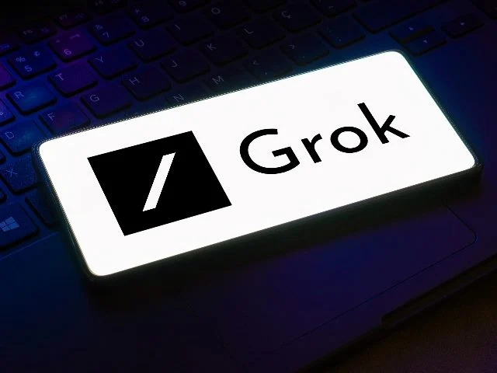

二、2026最新教程：如何注册和使用 Grok？
Grok目前深度绑定于 X 平台，由于 xAI 服务的地域限制以及X平台极其严格的风控策略，Grok对网络环境的要求比ChatGPT、Claude等模型更高。在探讨grok怎么用之前，必须完成以下前置准备。

1.网络环境配置
Grok对异常登录的封控极其严格：非xAI服务地域的IP无法访问Grok；频繁切换不同国家/地区的节点或使用被广泛共享的机房 IP，则极易导致 X 账号被冻结。
因此，访问 Grok 的前提是拥有一个纯净度高、归属地稳定的目标国家 IP。可以将专业全球代理服务商提供的代理IP作为解决方案。例如IPFoxy提供的独享真实静态住宅IP，支持精准定位200+国家和地区，能有效规避xAI对机房IP和共享节点的识别拦截，可用于提高访问 Grok 成功率。
网络环境准备好之后，再按以下步骤注册和使用 Grok。

2.访问路径
Grok 目前提供三种主要访问方式：
- 官网直接访问： 访问 Grok 官网后，免登录注册可直接对话，相当于简化版的 Chat 界面。需要注意的是，深度功能（如图像生成、高次数对话）需要登录账号并开通 X Premium 订阅。可通过X、Google邮箱登录。
- 通过 X 账号使用： 登录 X（Twitter）平台后，在侧边栏找到 Grok 入口即可直接使用。
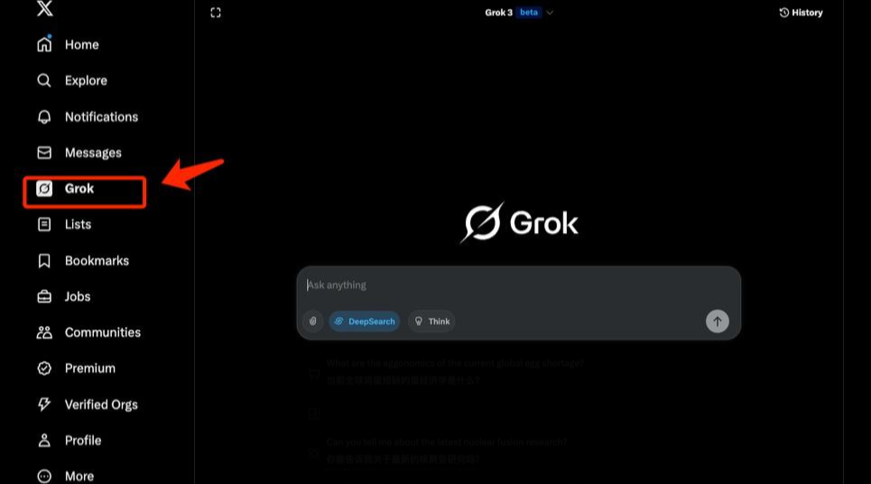
- 移动端 App： Grok 4.1 已全面上线 iOS 和 Android App，所有用户均可立即体验，免费用户同样可以使用。

3.基础页面介绍
进入 Grok 主界面后，整体布局分为三个区域：
左侧菜单栏： 包含历史对话记录、新建对话按钮、账号设置和订阅管理。点击任意历史记录可快速跳转至对应会话，方便回溯之前的工作内容。
中央对话框： 核心操作区域。在底部输入框输入问题后按回车或点击发送按钮即可开始对话。如果对回答不满意，可以点击"重新生成"按钮获取新版本，也可以展开版本时间线在不同回答之间切换。点击左侧加号图标可上传 PDF、图片等文件，Grok 会自动解析内容并参与对话。
顶部工具栏： 包含、基础设置、登录注册等功能按钮。
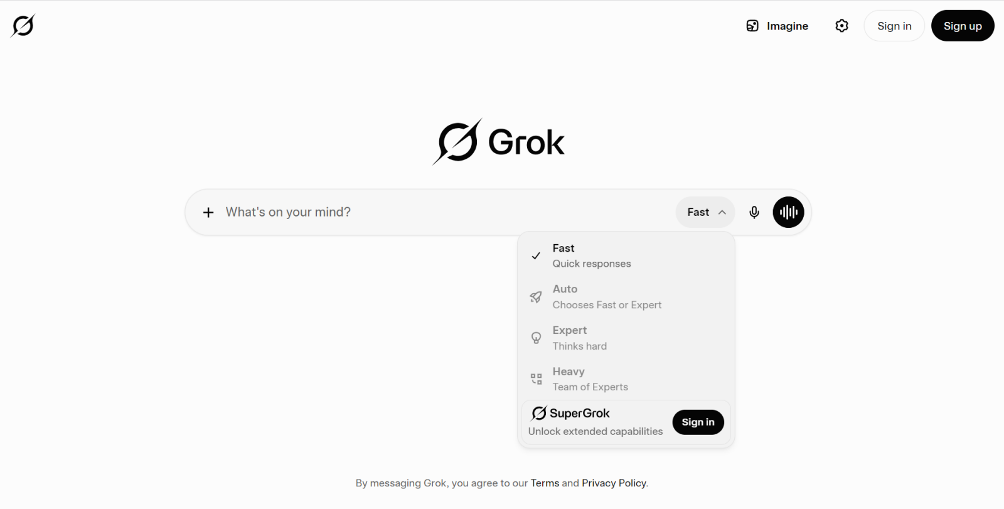
实用操作小贴士：
- 新建对话：点击左上角Grok图标或侧边栏"New Chat"
- 上传文件：对话框左侧的附件按钮，支持 PDF、图片、CSV 等格式
- 切换思考模式：部分任务（如复杂推理、数学证明）建议开启Expert或者Heavy模式。

三、实战案例：如何利用 Grok 生成一套品牌插画？
以下通过一个完整的品牌插画生成流程作为使用Grok的实战案例，适合设计师、运营人员或内容创作者参考。
明确背景需求： 为一个主打"自然有机"理念的护肤品牌，生成一套用于社交媒体的品牌插画（共 3 张，风格统一）。

1.明确风格描述
在 Grok 对话框中输入：
"我需要为一个有机护肤品牌创作 3 张风格一致的品牌插画，用于 Instagram 发布。品牌调性是'清新、自然、温柔'，主色调为米白色和绿色系。第一张：薰衣草田野场景；第二张：手捧植物精华瓶；第三张：简洁的品牌 Logo 装饰背景。请用 Grok Imagine 生成。"

2.优化提示词
Grok Imagine 对细节描述越具体，生成质量越高。建议补充以下要素：
- 风格词： watercolor illustration / flat design / botanical art
- 画面构图： centered composition / soft lighting / minimal background
- 色彩限定： sage green, ivory white, dusty rose
改良后的 Prompt 示例：
"Watercolor illustration, a woman gently holding a glass bottle with plant extracts, soft natural lighting, sage green and ivory white color palette, botanical art style, minimal background, high detail, for organic skincare brand Instagram post."

3.批量生成与筛选
每张图片生成后，如效果不满意，直接在对话框追加指令调整，例如："请让画面更简约，减少背景元素"或"色调偏冷一些"。Grok 会在原有基础上重新生成，无需从头开始。

4.导出与应用
满意后直接右键保存图片，分辨率通常满足社交媒体发布需求。建议在 Canva 或 Figma 中进行最终的文字排版和品牌标识叠加。

5.核心技巧总结：
- 提示词越具体，结果越可控
- 用英文描述风格词，中文描述场景内容，效果往往更好
- 多次迭代优于一次性生成，保持对话上下文连贯，实现模板化控制

四、FAQ

Q1：Grok 生成图片需要付费吗？
基础图像生成功能对免费用户开放，但有次数限制。高级功能（如更高分辨率、更多生成次数）需要订阅 X Premium 或 X Premium+。

Q2：Grok 和 ChatGPT、Claude有什么区别？
Grok 更强调实时信息访问、逻辑推理与娱乐性对话。Grok 的最大亮点在于背靠 X 平台，在实时信息获取和信息及时性内容输出上具有明显优势，很多网站链接也能直接识别和读取。适合创作者与开发者使用。

Q3：Grok 有内容限制吗？
Grok可以给出更直接、不回避争议的回答，但用户仍需在合法合规范围内使用。

五、总结
Grok 凭借与 X 平台的深度整合、实时联网能力和相对开放的内容风格，在日益拥挤的大模型赛道中找到了自己的差异化定位。对于普通用户而言，Grok 的免费额度已经足以应对日常问答、写作辅助和简单图像生成；对于创作者和开发者，它的实时信息获取和代码执行能力则提供了更高的使用价值。如果你正在寻找一款信息更新更及时的 AI 助手，Grok 值得一试。

